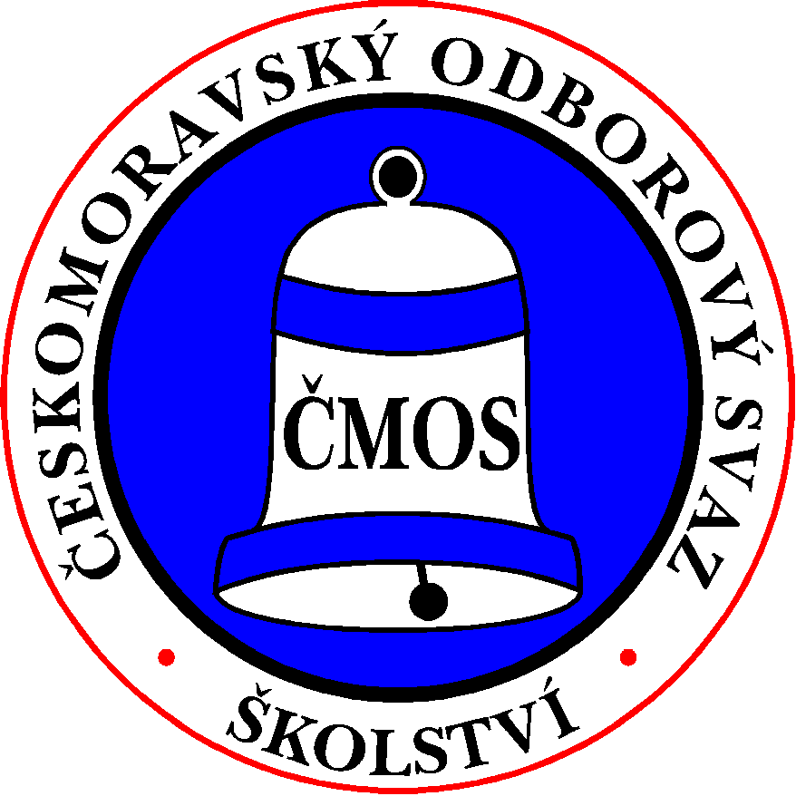
ČESKOMORAVSKÝ ODBOROVÝ SVAZ PRACOVNÍKŮ ŠKOLSTVÍ

Senovážné náměstí 23, 110 00 Praha 1
____________________________________________________________________________________

členům Předsednictva ČMOS PŠ
předsedkyně RK ČMOS PŠ
TŠ
____________________________________________________________________________________
Vaše č.j. Naše č.j. Vyřizuje V Praze dne
Faflíková 11. 10. 2022

POZVÁNKA

na 22. schůzi Předsednictva ČMOS PŠ,
která se uskuteční
v pátek 21. října 2022
hybridní formou
(na Senovážném nám. 23, Praha 1
zasedací místnost 356 b, 3. patro nebo připojením on-line)

Zahájení jednání v 9:30 hodin

Návrh programu 22. schůze:

1) Schválení programu jednání.
2) Volba ověřovatele zápisu.
3) Kontrola zápisu z 21. schůze P ČMOS PŠ.
4) Informace předsedkyně RK ČMOS PŠ.
5) Aktuální informace.
6) Výklad Stanov ČMOS PŠ k článku 11 písm. c) a k příloze č. 18 OŘ.
7) IX. sjezd ČMOS PŠ – plnění harmonogramu příprav.
8) Různé - demonstrace ČMKOS Proti chudobě dne 8. 10. 2022 (vyhodnocení).
9) Materiály pro informaci.

S pozdravem
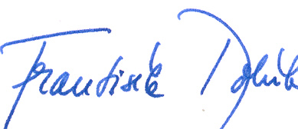
Mgr. František Dobšík
předseda ČMOS PŠ

